BUỔI 12  Ngày soan:…………..  Ngày dạy…………… | VẬN DỤNG  ĐỌC HIỂU TRUYỆN KHOA HỌC VIỄN TƯỞNG

A. MỤC TIÊU
- Củng cố, hệ thống kiến thức về thể loại truyện khoa học viễn tưởng.
- Phát triển năng lực đọc hiểu năng lực đọc hiểu và vận dụng kiến thức đọc hiểu.
- Phát triển năng lực viết ngắn cho HS
- Vận dụng kiến thức vào phát triển ý tưởng trong cuộc sống và năng lực sáng tạo của HS.
- Bồi dưỡng và phát triển lòng yêu thien nhiên và khát vong khám phá, chinh phục vũ trụ.
B. PHƯƠNG TIỆN, HỌC LIỆU
- Kế hoạch bài học - Phiếu bài tập
- Truyện “ Tới hệ mặt trời xa lạ” của Lê Toán.
C. TỔ CHỨC CÁC HOẠT ĐỘNG DẠY HỌC:
Hoạt động 1. Tìm hiểu thêm về truyện khoa học viễn tưởng Việt Nam
* GV giới thiệu truyện khoa học viễn tưởng “ Tới hệ mặt trời xa lạ” của Lê Toán:
Là một tác giả chuyên viết truyện giả tưởng, Lê Toán nắm vững những tiến bộ mới nhất trong khoa học của nhân loại và từ đó mà “bung” những tưởng tượng tiếp nối. Tới hệ mặt trời xa lạ là cuốn sách thứ 13 của Lê Toán thuộc thể loại truyện giả tưởng. Truyện đưa ta bước vào một thế giới kỳ thú lạ lùng, được ngạc nhiên hết trang này sang trang khác, đúng như kỳ vọng của tác giả, rằng bạn đọc sẽ đọc cuốn sách với tinh thần rộng mở, để được tươi vui và yêu đời. | 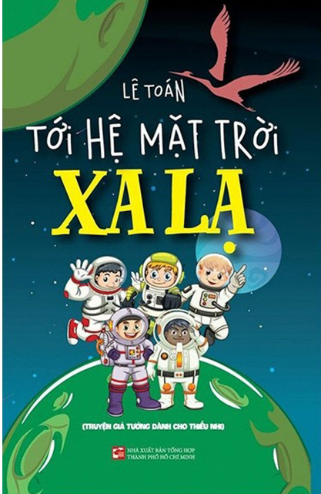
Khi thế giới mới đang ở trong cuộc cách mạng công nghiệp 4.0 và manh nha 5.0, thì các nhân vật học trò trong sách đã thành thạo trí tuệ nhân tạo 9.0. Một trong 5 nhân vật chính là người Việt Nam, học trò Dũng Lê, và trong một lần làm bài thi, em có thể nộp tờ giấy trắng mà không bị cô giáo trách phạt. Lý do của em cho việc không viết chữ nào vào bài tập làm văn, là vì em đang lơ đãng với thực tại, tập trung suy ngẫm, tưởng tượng điều gì rất xa xôi. Và giải pháp của cô giáo trong truyện cũng rất thú vị, cô đặc cách cho Dũng Lê được về nhà làm bài tập làm văn, với nội dung là chính những điều em mải suy tư sâu đến mức quên làm bài trong tiết học tại lớp.
Dũng Lê đã cùng 4 thiếu niên ở các lục địa khác trên toàn cầu thành lập nhóm 9.0, tự chế tạo tàu vũ trụ Con Cò để khởi động hành trình khám phá một hệ mặt trời xa lạ. Qua từng trang truyện Tới hệ mặt trời xa lạ, từng thời đoạn của cuộc du hành, tác giả khuyến khích những độc giả nhỏ tuổi tham gia vào cuộc kiến tạo không chỉ thế giới các em đang sống, mà cả vũ trụ, cho phép các em một quyền năng vô biên, từ trí tưởng tượng của mình. Nhưng quyền năng cũng đi với trách nhiệm lớn lao. Trong chuyến du hành tới hệ mặt trời xa lạ, các nhân vật không chỉ gặp toàn những chuyện vui thú, họ cũng phải đối mặt với rủi ro, nguy hiểm khó lường như tai họa từ những hành tinh đã chết. Mối nguy nào đó có thể vượt thoát, nhưng những hành tinh chết là có thực, và điều này cảnh tỉnh độc giả về tương lai của chúng ta, khiến chúng ta phải thấy xấu hổ với những hành vi gây hại cho môi trường, làm suy tàn hành tinh đang hàng ngày chở nặng chính chúng ta. Cây bút Lê Toán đã thể hiện sự tinh tế khi khéo léo ẩn thông điệp ấy sau những pha gay cấn xảy ra trong hành trình phi thường của các nhà khoa học – phi hành gia nhỏ tuổi, qua cuốn truyện giả tưởng Tới hệ mặt trời xa lạ của mình.
Hoạt động 2. Luyện tập
ĐỀ LUYỆN TẬP 1

B1. GV giao nhiệm vụ cho HS qua đề luyện tập 1 – Phiếu bài tập
PHIẾU BÀI TẬP
Đọc ngữ liệu dẫn từ truyện “ Tới hệ mặt trời xa lạ” của Lê Toán (in nghiêng) và trả lời câu hỏi:
Dũng Lê đã cùng 4 thiếu niên ở các lục địa khác trên toàn cầu thành lập nhóm 9.0, tự chế tạo tàu vũ trụ Con Cò để khởi động hành trình khám phá một hệ mặt trời xa lạ. Dũng Lê bị chuyến du hành, em đã “gói sẵn một số hạt giống sầu riêng, na, măng cụt, xoài, nhãn lồng Hưng Yên, bưởi da xanh,… của Việt Nam làm hành trang mang vào không gian, với mong muốn trái cây quê mình sẽ mang hương thơm vấn vít khắp bầu trời”.
Nhân vật Cook khi ngắm những đỉnh núi cao ngất trên hành tinh trái đất đã thầm nghĩ: “Vỏ trái đất ngẫu hứng xếp đặt những đỉnh núi cao hơn bảy nghìn mét quây quần trong vùng Trung Á. Đó là sự không công bằng của vỏ trái đất. Lẽ ra, châu Đại Dương cũng phải mọc sừng sững hai hoặc ba ngọn núi cao hơn bảy nghìn mét thì trái đất mới đẹp hài hòa”.

Câu 1. Qua tìm hiểu, em thấy truyện viết về đề tài gì?
A. Chế tạo dược liệu B. Khám phám đáy đại dương
C. Du hành vũ trụ D. Công nghệ tương lai
Câu 2. Suy nghĩ của nhân vật Cook thể hiện sự am hiểu môn khoa học nào?
A. Địa lí B. Sinh học C. Hóa học D. Lịch sử
Câu 3. Nhân vật Dũng Lê đã chuẩn bị sẵn những gì cho chuyến đi ?
………………………………………………………………………………………………………….
Câu 4. Không gian trong đoạn trích là không gian cụ thể nào?
A. Dưới đáy biển B. Hệ mặt trời C. Ngoài trái đất D. Sao hỏa
Câu 5 . Nếu được tham gia vào cuộc hành trình khám phá hệ mặt trời cùng nhóm của Dũng Lê, em sẽ chuẩn bị gì trong hành trang của mình? Vì sao em chọn như vậy?
………………………………………………………………………………………………………….
………………………………………………………………………………………………………….
Câu 6. Câu văn nào thể hiện rõ người viết dựa vào kiến thức khoa học?
A.Vỏ trái đất ngẫu hứng xếp đặt những đỉnh núi cao hơn bảy nghìn mét quây quần trong vùng Trung Á.
B. Đó là sự không công bằng của vỏ trái đất
C. Lẽ ra, châu Đại Dương cũng phải mọc sừng sững hai hoặc ba ngọn núi cao hơn bảy nghìn mét thì trái đất mới đẹp hài hòa
D. Cả 3 phương án trên
Câu 7 . Câu “Lẽ ra, châu Đại Dương cũng phải mọc sừng sững hai hoặc ba ngọn núi cao hơn bảy nghìn mét thì trái đất mới đẹp hài hòa”.” chứa số từ là:…………………………………..
Câu 8. Nhóm của Dũng Lê đã lập nhóm công nghệ nào để tự chế tạo tàu vũ trụ Con Cò ?
A. Nhóm 6.0 B. Nhóm 7.0 C. Nhóm 8.0 D. Nhóm 9.0
Câu 9. Em có đồng ý với Dũng Lê “mong muốn trái cây quê mình sẽ mang hương thơm vấn vít khắp bầu trời” không? Vì sao? ……………………………………………………………………….
………………………………………………………………………………………………………….

Câu 10. Từ hành động của Dũng Lê trong truyện “một số hạt giống sầu riêng, na, măng cụt, xoài, nhãn lồng Hưng Yên, bưởi da xanh,… của Việt Nam làm hành trang mang vào không gian, với mong muốn trái cây quê mình sẽ mang hương thơm vấn vít khắp bầu trời”. Hãy viết khoảng 5 câu nêu suy nghĩ của em về những suy nghĩ viễn tưởng của tác giả ?
………………………………………………………………………………………………………….
………………………………………………………………………………………………………….

B2. HS suy nghĩ, thực hiện từng yêu cầu đề bài vào vở.
B3. HS báo cáo kết quả sản phẩm - nhận xét, đánh giá bài làm của bạn:
+ Câu viết ngắn: Viết câu trả lời lên bảng.
B4. Giáo viên tổng hợp, kết luận kiến thức
ĐÁP ÁN:
Câu | 1 | 2 | 4 | 6 | 7 | 8
Đáp án đúng | C | A | B | C | hai, ba, bảy nghìn | D
Câu 3. HS trình bày được:một số hạt giống sầu riêng, na, măng cụt, xoài, nhãn lồng Hưng Yên, bưởi da xanh,… của Việt Nam .
Câu 5. HS phát biểu suy nghì cá nhân. Khuyến khích sự sáng tạo của các em nhưng phải đảm bảo tính giáo dục.
Câu 9. Đồng ý. Vì đó là lòng yêu nước, tinh thần dân tộc. Dũng Lê muốn khẳng định giá trị Việt Nam trên quốc tế.
Câu 10. Đảm bảo hình thức đoạn văn.
Nội dung: HS có thể trình bày theo một số ý cơ bản sau:
- Khát khao chiếm lĩnh vũ trụ, chinh phục hành tinh ngoài trái đất là sự phát triển vượt bậc về những thành tựu khoa học.
- Đưa ngành nông nghiệp, công nghiệp Việt Nam vươn cao, vươn xa…
- Khẳng định trí tuệ Việt Nam …
ĐỀ LUYỆN TẬP 2

Đọc ngữ liệu dẫn từ truyện “Hai vạn dăm dưới đáy biển” của Giuy Véc-na và trả lời câu hỏi:
“Những kỷ niệm trên tàu Nau-ti-lúx lướt qua rất nhanh. Tôi nhớ lại tất cả những sự kiện đã xảy ra từ khi tôi bị văng ra khỏi tàu Lin-côn: những cuộc đi săn ngầm dưới biển, eo Tô-rex, bờ biển Pa-poa, nghĩa trang san hô, kênh đào Xuy-ê, vũng biển Vi-gô, lục địa át-lan-tích, Nam cực, trận chiến đấu với bạch tuộc, cơn bão ở dòng biển Gơn-xtơ-rim, tàu "Báo thù" và chiếc tàu chiến bị đắm cùng toàn bộ thủy thủ. Tất cả những sự kiện đó diễn lại trước mắt tôi như phông cảnh di động ở rạp hát. Và trên cái phông cảnh độc đáo ấy nổi bật lên hình dáng của thuyền trưởng Nê-mô. ông ta không còn là người thường, mà là kẻ ngự trị sóng nước, là thần biển! Đã chín rưỡi. Tôi lim dim mắt và lấy tay ôm đầu cho khỏi vỡ tung ra. Tôi chẳng muốn nghĩ gì nữa. Còn phải chờ đợi nửa tiếng, nửa tiếng đồng hồ đầy ác mộng khiến tôi phát điên lên được! Lúc đó, tôi nghe thấy tiếng đại phong cầm huyền ảo, tiếng đàn buồn thảm như một tiếng hát thê lương. Tôi lắng nghe và bị tiếng đàn tuyệt diệu lôi cuốn đi như nó đã từng lôi cuốn thuyền trưởng Nê-mô vào một thế giới khác. Nhưng tôi bỗng hoảng sợ khi thấy Nê-mô sang phòng khách, mà muốn chạy trốn thì tôi phải qua đó. Tôi sẽ gặp ông ta lần cuối. Nê-mô sẽ thấy tôi và có thể sẽ nói chuyện với tôi. Nê-mô có thể giết tôi bằng một cử chỉ, cột chặt tôi vào tàu Nau-ti-lúx bằng một lời nói! Sắp mười giờ. Đã đến lúc phải ra khỏi phòng để gặp Nét và Công-xây. Dù thuyền trưởng Nê-mô có đứng ngay trước mặt, cũng không thể do dự được. Tôi mở cửa rất cẩn thận, nhưng vẫn cảm thấy nó kêu to quá.
Có lẽ tiếng cót két đó chỉ là do tôi tưởng tượng ra. Tôi bắt đầu bò theo các hành lang tối mò trong tàu, luôn luôn phải dừng lại để tim đỡ đập mạnh. Tôi mò đến cánh cửa ở góc phòng khách rồi khẽ hé mở. Trong phòng khách tối om. Tiếng đại phong cầm thoảng nhẹ. Nê-mô đang ngồi đó. ông ta không thấy tôi. Tôi bò trên tấm thảm mềm, cố không vấp phải cái gì vì một tiếng động nhỏ cũng có thể làm lộ. Mất năm phút tôi mới tới được chỗ cửa chính thông sang thư viện. Tôi sắp mở cửa thì bỗng tiếng thở dài của Nê-mô làm tôi nằm chết dí tại chỗ. Tôi biết là ông ta đang đứng dậy. Tôi nhìn thấy cả người ông ta, tuy không rõ lắm, nhờ một tia sáng từ bên phòng khách lọt sang. Nê-mô đi về phía tôi, trầm lặng, tay khoanh trước ngực. Ngực ông ta phập phồng, nức nở. Tôi nghe thấy tiếng nói của Nê-mô, những lời cuối cùng mà tôi nghe được…
(Chương 46. Những lời cuối cùng của thuyền trưởng Nê- mô)

Câu 1. Qua tìm hiểu, em thấy người kể chuyện trong đoạn truyện trên là ai?
A. Người kể không xuất hiện B. Thuyền trưởng Nê-mô
C. Nhân vật “tôi” D. Nhân vật Công-xây
Câu 2. Các câu “Tôi nhìn thấy cả người ông ta, tuy không rõ lắm, nhờ một tia sáng từ bên phòng khách lọt sang. Nê-mô đi về phía tôi, trầm lặng, tay khoanh trước ngực. Ngực ông ta phập phồng, nức nở.”.” có các từ láy:……….. ………………………………………………………………….
Câu 3. Đoạn truyện kể về việc gì?
A. Cuộc nói chuyện giữa nhân vật “tôi” và thuyền trưởng Nê-mô. B. Suy nghĩ của nhân vật “ tôi” về Công-xây và Nét
C. Nhân vật “tôi” chuẩn bị rời khỏi tàu Nau-ti-lúx cùng Công-xây và Nét
D. Nhân vật “tôi”, Nét và Công-xây trong cuộc gặp gỡ thuyền trường Nê-mô.
Câu 4. Không gian trong đoạn trích là không gian cụ thể nào?
A. Dưới đáy biển B. Hệ mặt trời C. Ngoài trái đất D. Sao hỏa
Câu 5 . Chọn và điền từ thích hợp vào chỗ chấm để hoàn thiện câu văn sau: “Đọan truyện thể hiện những ….(1) của nhân vật “tôi” về ......(2), về ….(3)….. và tâm trạng …..(4) khi sợ bị thuyền trưởng phát hiện”.
A. những sự kiện đã trải qua B. hồi hộp
C. thuyền trưởng Nê-mô D. suy nghĩ
1-…… 2-……….. 3-……… 4-………..
Câu 6. Đoạn truyện cho thất nhân vật “tôi” đã trải qua những sự kiện đáng nhớ nào?
………………………………………………………………………………………………………….
Câu 7 . Các câu “Dù thuyền trưởng Nê-mô có đứng ngay trước mặt, cũng không thể do dự được. Tôi mở cửa rất cẩn thận, nhưng vẫn cảm thấy nó kêu to quá..” có các phó từ là:………..………..
Câu 8. Trong đoạn truyện, những ai muốn chạy trốn khỏi tàu No-ti-not ?
A. Nét B. Công-xây
C. Nhân vật “tôi” D. Nhân vật “tôi”, Nét và Công-xây
Câu 9. Đoạn văn trên sử dụng những phương thức biểu đạt nào?
A. Tự sự + Miêu tả+ Biểu cảm B. Tự sự + Miêu tả+ nghị luận
C. Tự sự + Miêu tả+ Thuyết minh D. Thuyết minh + Miêu tả+ Biểu cảm
Câu 10. Hãy chuyển đoạn văn “Có lẽ tiếng cót két đó chỉ là do tôi tưởng tượng ra. Tôi bắt đầu bò theo các hành lang tối mò trong tàu, luôn luôn phải dừng lại để tim đỡ đập mạnh. Tôi mò đến cánh cửa ở góc phòng khách rồi khẽ hé mở. Trong phòng khách tối om. Tiếng đại phong cầm thoảng nhẹ. Nê-mô đang ngồi đó. ông ta không thấy tôi. Tôi bò trên tấm thảm mềm, cố không vấp phải cái gì vì một tiếng động nhỏ cũng có thể làm lộ. Mất năm phút tôi mới tới được chỗ cửa chính thông sang thư viện. Tôi sắp mở cửa thì bỗng tiếng thở dài của Nê-mô làm tôi nằm chết dí tại chỗ. Tôi biết là ông ta đang đứng dậy. Tôi nhìn thấy cả người ông ta, tuy không rõ lắm, nhờ một tia sáng từ bên phòng khách lọt sang.” sang ngôi kể thứ ba ?
………………………………………………………………………………………………………….
………………………………………………………………………………………………………….
B2. HS suy nghĩ, thực hiện từng yêu cầu đề bài vào vở.
B3. GV cung cấp đáp án – HS đánh giá chéo bài làm của bạn và báo cáo, nhận xét
B4. Giáo viên tổng hợp, kết luận kiến thức
ĐÁP ÁN:
Câu | 1 | 2 | 3 | 4 | 5 | 8 | 9
Đáp án | B | Phập phồng, nức nở | C | A | 1-D. 2- A, 3- C, 4- B | D | A
Câu 7. Các phó từ: cũng, không, được, rất, vẫn, quá
Câu 6. Nhân vật “ tôi”đã trải qua các sự kiện: -bị văng ra khỏi tàu Lin-côn: những cuộc đi săn ngầm dưới biển, eo Tô-rex, bờ biển Pa-poa, nghĩa trang san hô, kênh đào Xuy-ê, vũng biển Vi-gô, lục địa át-lan-tích, Nam cực, trận chiến đấu với bạch tuộc, cơn bão ở dòng biển Gơn-xtơ-rim, tàu "Báo thù" và chiếc tàu chiến bị đắm cùng toàn bộ thủy thủ
Câu 10. Đảm bảo hình thức đoạn văn.
- Sử dụng ngôi kể thứ ba: Gọi nhân vật bằng tên của họ.
--------------------
ĐỀ LUYỆN TẬP 3

Quan sát hình ảnh và thực hiện yêu cầu:
 | 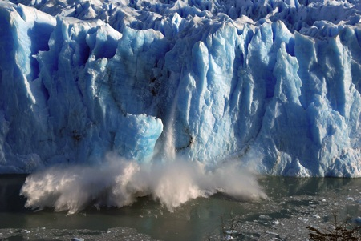 | 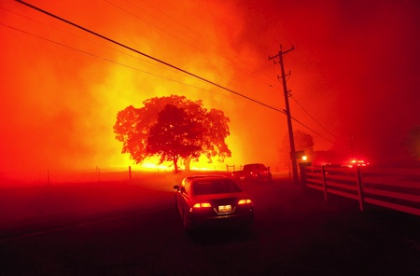

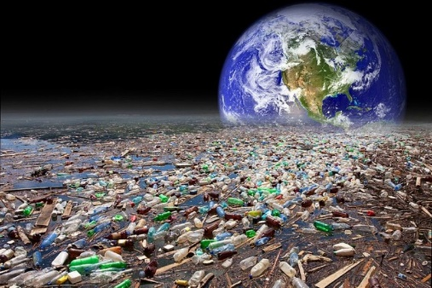 |  | 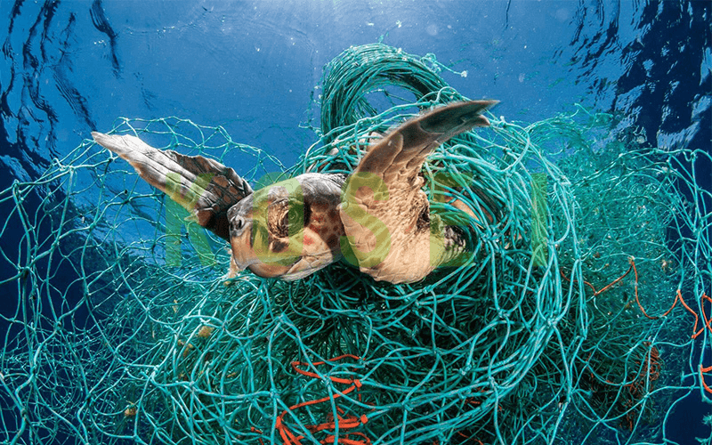
(2)
Câu 1. Mỗi nhóm hình ảnh trên gợi cho em liên tưởng tới hiện tượng nào đang xảy ra trên trái đất?
(1)………………………………………………………………………………………..
(2)………………………………………………………………………………………..
Câu 2. Hãy thiết kế một Postre với ý tưởng “ thức tỉnh” hay “kêu gọi” mọi người chung tay giải quyết vấn nạn trên?

Câu 3. Tưởng tượng mình là nhà khoa học hoặc nhà phát minh, hãy nêu ý tưởng chế tạo ra một sản phẩm góp phần khắc phục tình trạng trên?
Tên sản phẩm:
Cơ sở khoa học | Giải quyết vấn đề (mục tiêu) | Giá trị, ý nghĩa
Câu 4. Tưởng tượng em có cuộc phiêu lưu dưới đại dương, bằng kiến thức và ý tưởng hãy ghi lại những gì có thể trải nghiệm trong chuyến đi đó?
- Ngôi kể:……………………………………………………………………………………
- Nhân vật: ………………………………………………………………………………...
- Hoàn cảnh: ………………………………………………………………………………
- Sự việc chính: …………………………………………………………………………….
Thực trạng phải đối mặt | Hành động để vượt qua
- Ý nghĩa của truyện ………………………………………………………………………
HƯỚNG DẪN:
Câu 1. Mỗi nhóm hình ảnh gợi cho em liên tưởng tới hiện tượng đang xảy ra trên trái đất:
(1) Biến đổi khí hậu (hạn hán, năng tan, trái đất nóng lên)
(2) Ô nhiễm môi trường ( Rác thải sinh hoạt, khí thải, ô nhiễm biển)
Câu 2. Thiết kế một Postre với ý tưởng “ thức tỉnh” hay “kêu gọi”:
-Học sinh trao đổi theo nhóm dự kiến sản phẩm:
Mục đích | Họa tiết | Thông tin chính/ hình ảnh | Thông điệp
- Chia sẻ kết quả và thảo luận => GV tổng kết, khích lệ HS.
Câu 3. Trải nghiệm dưới đáy đại dương
HS thảo luận nhóm và đưa ra ý tưởng chế tạo ra một sản phẩm góp phần khắc phục tình trạng trên:
Tên sản phẩm:
Cơ sở khoa học | Giải quyết vấn đề (mục tiêu) | Giá trị, ý nghĩa
- Chia sẻ kết quả và thảo luận => GV tổng kết, khích lệ HS.
Câu 4. -Học sinh làm vào vở theo yêu cầu:
- Ngôi kể: thứ nhất
- Nhân vật: “tôi” và các nhân vật khác
- Hoàn cảnh: Không gian, thời gian diễn ra sự việc
- Sự việc chính:
Thực trạng phải đối mặt | Hành động để vượt qua
(1) | (2)
(3) | (4)
- Ý nghĩa của truyện: Lòng dũng cảm sẽ giúp con người có sức mạnh để đối diện và vượt qua mọi gian nan, thử thách.
HƯỚNG DẪN VỀ NHÀ:
Thực hiện hoàn chỉnh sản phẩm yêu cầu câu 2 và câu 5.

